Pensamiento computacional para ingeniería

Tecnológico de Monterrey Campus Chihuahua

Eva Lucero Pérez Salcedo A01568830

Víctor Manuel Puga R. A01568636

21 de octubre del 2020

**Inventory pyhton**

**Final report**

**Tasks**

- Register sales “Víctor”

- Register product arrivals “Eva”

- Query inventory data “Eva”

- Most sold items “Eva”

- Employees with most sales “Víctor”

- Generate employee's sales report “Víctor”

**Proposed Options**

- Show only seasonal products “Eva”

- Customer satisfaction form “Víctor”

**Screens**

**0. Main Menu**

Select an action

1. Register sale

2. Register product arrival

3. Query inventory data

4. Most sold items

5. Employees with most sales

6. Generate sales report

7. Show only seasonal products

8. Customer satisfaction form

Action: _____                                       ⇢  Action: 2

**1. Register Sale**

Action: 1

--- Register sale ---

Who is selling the product?:

- Juan (1)

- Pedro (2)

Name or Id: _____                                   ⇢  Name or Id: Pedro

                                                    ⇢  Name or Id: 2

Which product is it?:

- Coffee (1) (3 in stock)

- Tea (2) (10 in stock)

Name or Id: _____                                   ⇢  Name or Id: Coffee

                                                    ⇢  Name or Id: 1

How many items? _____                               ⇢  How many items? 4

The order is valid. Calculating total price...

Total price: $_____ (+ _____ tax)

This order's id is _____

Press enter to return to main screen

Press r to register another sale

**2. Register Product Arrival**

Action:2

--- Register product arrival ---

Which product is it?:

- Coffee (1)

- Tea (2)

Name or Id: _____                                   ⇢  Name or Id: Coffee

                                                    ⇢  Name or Id: 1

Recent arrival quantity: _____                      ⇢  Recent arrival quantity: 123456

OKAY. You registered _____ items of _____ product

Now there are _____ in stock

Press enter to return to main screen

Press r to register another product

**3. Query Inventory Data**

Action: 3

--- Query inventory data ---

Which product is it?:

- Coffee (1)

- Tea (2)

Name or Id: _____                                   ⇢  Name or Id: Coffee

                                                    ⇢  Name or Id: 1

Information for _____

Description: _____

Id: _____

Price per unit: _____

Quantity in stock: _____

Season: _____

Categories: _____, _____

Press enter to return to main screen

Press r to search another product

**4. Most Sold Item**

Action: 4

--- Most sold items ---

Top 3 most sold product until now:

1) _____ with _____ units sold

2) _____ with _____ units sold

3) _____ with _____ units sold

Press enter to return to main screen

**5. Show Employee with Most Items Sold**

Action: 5

--- Show employees with most items sold ---

Top 3 employees:

1) _____ with _____ items sold

2) _____ with _____ items sold

3) _____ with _____ items sold

Press enter to return to main screen

**6. Generate Sales Report**

Action: 6

--- Generate employee's sales report ---

Select an employee:

- Juan (1)

- Pedro (2)

Name or Id: _____                                   ⇢  Name or Id: Pedro

                                                    ⇢  Name or Id: 2

Creating file...

File saved as "_____"

Press enter to return to main screen

Press r to generate another report

**Sample output file**

| EMPLOYEE NAME |         |             |

| ------------- | ------- | ----------- |

| PRODUCT ID    | NAME    | QUANTITY    |

| PRODUCT ID    | NAME    | QUANTITY    |

| PRODUCT ID    | NAME    | QUANTITY    |

**7. Show Only Seasonal Products**

Action: 7

--- Show only seasonal products ---

ALL 1

SPRING 2

SUMMER 4

FALL 3

WINTER 4

Select a season: _____

Products available only this season:

- _____

- _____

- _____

Press enter to return to main screen

Press r to search in another season

**8. Customer Satisfaction Form**

Action: 8

--- Customer satisfaction form ---

Which is your sale id (it is found on your receipt)? _____

How was our service? (1, 2, 3, 4, 5) _____

Cool. Thanks for giving us your feedback.

We hope to see you again.

Press enter to return to main screen

**Data Models**

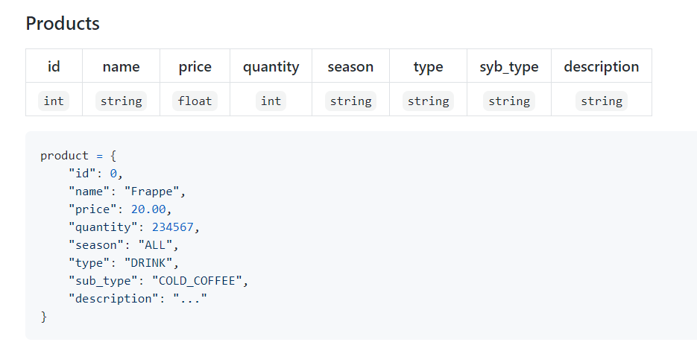

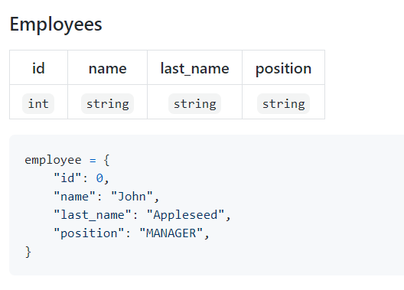

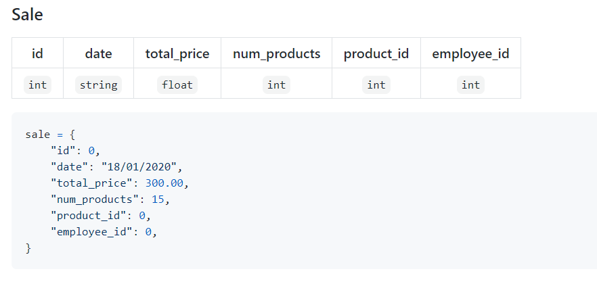

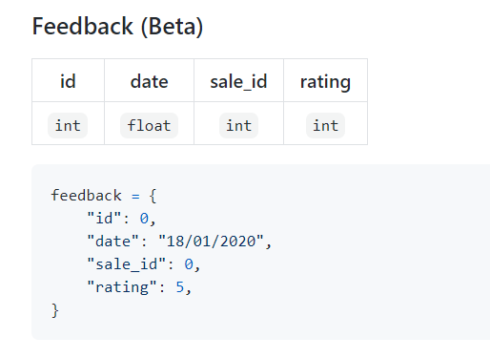

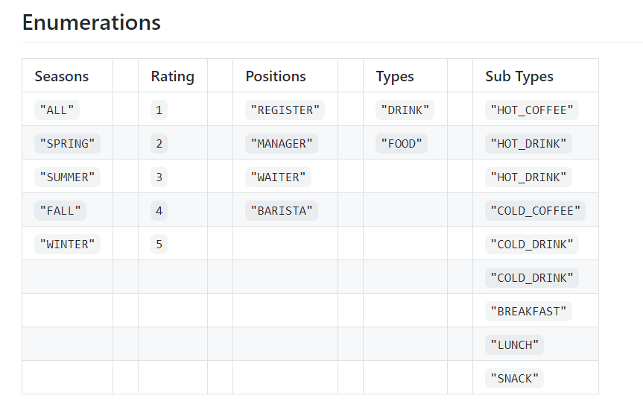

**Retos relevantes**

Lo más retador en nuestro proyecto fue la planeación de las páginas, así como la forma en que los archivos tendrían su lugar determinado. Cuando creamos las variables, en ocasiones coincidían con un nombre similar a otras y eso nos dificultó un poco el entendimiento de cómo lo estábamos haciendo, e incluso nos causaban errores sin saberlo. En algunas funciones complejas, cuando queríamos obtener los primeros lugares de las categorías de productos y empleados, hubo dificultades en como obtenerlos ya que se pensaba originalmente en una función, pero nos causaba demasiados errores por no conocer como realmente operaba.

**Solución de los retos**

Al inicio fue difícil estructurar por dónde empezar, pero una vez hecha la planeación y como se iban a dividir los códigos, nos guiamos por ella. Para resolver las variables similares tuvimos que leer cuidadosamente como se estaban usando y en donde, revisando cada renglón que podría ser susceptible a fallos. En la función de los primeros tres lugares, tuvimos que replantear como obtener esos resultados, pero con otra manera que éramos más familiar.

**Reflexión sobre el aprendizaje durante el proyecto integrador**

La manera en que quisimos trabajar fue organizarnos como si se tratara de un proyecto de software en la vida real, dedicamos tiempos específicos varios días de la semana para ayudarnos en cada paso y supervisar el progreso. Aprendimos sobre la conexión entre archivos y funciones que facilitan la eficacia del programa al leerlo o editarlo. Además de que, al leer el documento de la planeación aprendimos a descifrar como transportarlo a una codificación.

La utilidad de estos programas para el uso diario en empresas será fundamental en un futuro no tan lejano, ya que el mundo está en constante cambio, se ha dependido de las tecnologías más que antes. Nuestro programa utilizado, Python, es solo una herramienta para la forma en que se pueden evolucionar estos servicios ya que incluye las funciones necesarias para realizar estos procesos y generar bases de datos para la automatización de los negocios.